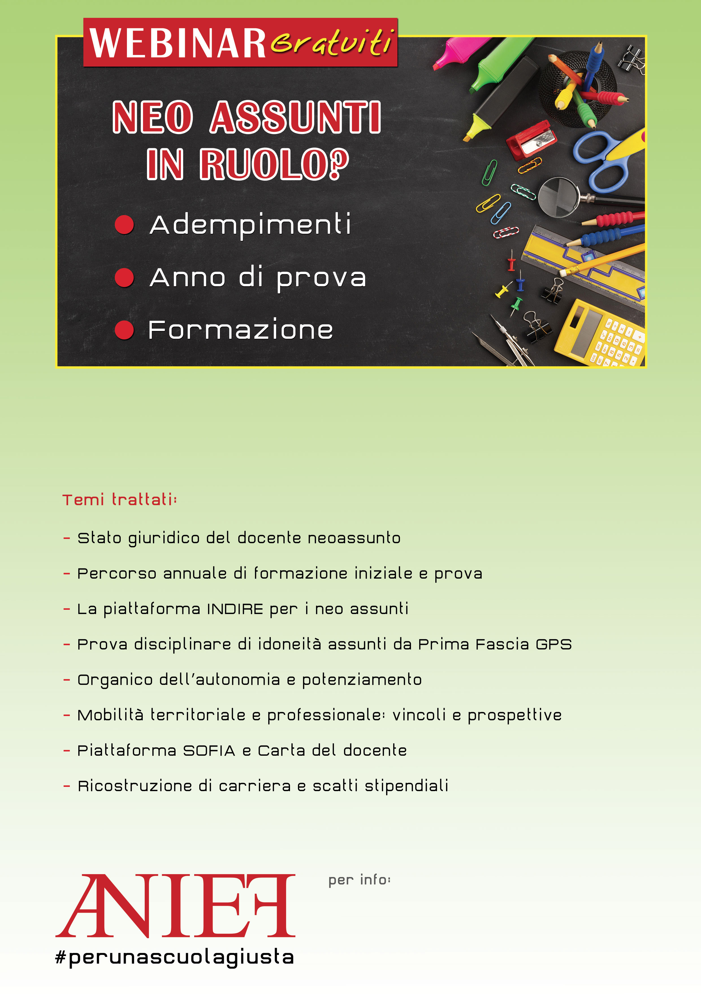

[calabria@anief.net](mailto:calabria@anief.net)

LINK registrazione: <https://anief.org/as/43SU>

**Catanzaro** – lunedì 8/11/21

Relatore: Maria Daniela Mauceri